Развернутый план-конспект
урока английского языка в 10 "А" классе по теме:
"Личностные качества"
(УМК "Forward X" автор: М.В. Вербицкая)

Цели урока:

Практическая цель: развитие навыков и умений восприятия и понимания речи на слух и говорения по теме урока.

Образовательные цели: расширение лексического запаса учащихся на базе предложенных аудиотекстов/видеороликов.

Развивающие цели: развитие памяти, концентрации внимания, логического мышления через умение последовательно, взаимосвязано строить фразы, тексты монологического и диалогического характера.

Воспитательные цели: воспитание толерантного отношения к представителям других национальностей; формирование творческих способностей учащихся; воспитание активности, инициативности, умения работать самостоятельно и в группе; умения эффективно общаться с учителем и одноклассниками.

Тип урока: урок обобщения и систематизации приобретённых знаний, умений и навыков.

Оборудование и оснащение урока: компьютер, планшет,проектор; карточки, распечатки с дополнительными заданиями, аудио- и видеозаписи.

ХОД УРОКА

I. Вводный этап

1. Организационный момент (2 мин)

Задачи: -подготовить учащихся к уроку,
-организовать внимание,
-стимулировать речевую деятельность,
-создать атмосферу общения,
-вызвать желание говорить на изучаемом языке

Учащиеся встают и ждут приветствия учителя. Учитель приветствует класс и просит занять свои места. Задает пару вопросов общего характера для того, чтобы подготовить группу к общению на английском языке и подвести к теме урока.

Teacher: Morning, class! Take your seats. I hope you are having a good day. Aren't you, Maria?
Student Maria: Right
Teacher: And how are you today, Nastya?
Student Nastya: I'm alright
Teacher: Good! But how is the general mood of the class?
Students: We're fine!
Teacher: I'm fine, as well. Now then, as you already know we're about to finish talking about people and their personal characteristics. So today is a consolidation lesson .
Students: Right
Teacher: What themes have we covered so far?
Students: We have covered ''Looks'', ''Surroundings'' and ''Character''.
Teacher: Exactly. So it's time for revision.

Учитель сообщает тему и задачи урока

Alright. So this class we are going to continue talking people, namely their looks and personal characteristics . We are also going to master our phonetic skills and practise the vocabulary words you have learned at home, play some games and do some listening. I hope you find the lesson interesting and informative. So let's get started. But now let's warm up.

Учитель переходит к фонетической зарядке.

2. Фонетическая зарядка (3 мин)

Задачи: -подготовить артикуляционный аппарат к произнесению
английских звуков;
-совершенствовать слухопроизносительные навыки.

Учитель знакомит учащихся с явлением "Content Words" в английском языке; приводит примеры. На экране представляет другие примеры словосочетаний, озвучивает классу, просит учащихся повторять за ним.

Teacher: Now then, have a look at the screen. Try reading these words and word pairs. You are to listen to me saying it. Please follow first. After we have discussed it, you are going to do some shadowing.

Practice Sentences
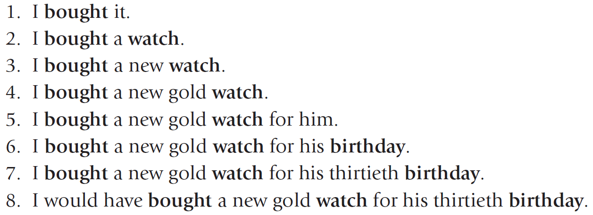

II. Основной этап

Задачи: совершенствование навыков и умений, обеспечивающих свободное применение усвоенного материала в различных ситуациях общения

1. Систематизация знаний по изученным лексическим темам
(6 мин)

Задачи: -актуализация ранее усвоенных знаний, навыков и умений по теме "Внешность" и "Характер".

Учитель показывает ряд фотографий. Класс практикует лексику,сравнивая фотографии и комбинируя ее со вспомогательными глаголами to be / to have / to do в настоящем времени

Teacher: Now have a look at the series of pictures I am about to show. Your task is to identify them using the vocabulary you have learned. Then describe and compare each of them using the auxiliary verbs to be / to have / to do in the Present Simple.

Students: (примерный ответ)

The white man is old, whereas the black man is young. The white man has fair skin, but the black man has dark skin. Both of them seem to be kind, funny and friendly.

2. Формирование лексических навыков по теме урока. Развитие и совершенствование навыков аудирования и лексических навыков. (12 мин)

Задачи: совершенствование умений восприятия и понимания информации в процессе аудирования и умений говорения на основе просмотренного видеоролика.

Учитель предлагает выполнить посмотреть видеоролик Real Beauty Dove по изучаемой теме. Учащиеся смотрят ролик дважды.

Установка 1. Учитель концентрирует внимание учащихся, создает ощущение легкости, доступности восприятия; настраивает на содержание: сообщает название видеоролика - "Real Beauty Dove'', просит предсказать на русском языке, о чем пойдет речь в тексте.
Опорой для понимания видеоролика при первом просмотре служат карточки с лексикой

Teacher: It's time for more practice. We are to watch a commercial called 'Real Beauty Dove'. Any ideas what it is going to be about?
Student: Maybe it is going to be about beauty?
Teacher: Might be. We will find out very soon. But before we start, let's go through some vocabulary you will hear in the commercial.
(.....)
Alright, let's watch it. Try to get the gist of it by listening out for key words and the new vocabulary.

Активная лексика видеоролика:

- a prominent feature - отличительная черта
- light up - светиться (зд. о глазах)
- to protrude - выпячиваться
- an impact - влияние
- to impact - оказывать влияние
- a sketch - набросок
- a chin - подбородок

Учащиеся выясняют значение слов посредством карточек и догадки. Смотрять видеоролик. Определяют главную мысль через ключевые слова и новую лексику.

Установка 2. Посмотреть видеоролик второй раз. Задача - понять основное содержание услышанного. Осуществляется контроль понимания, а именно: ответить на вопросы учителя, пересказать главную идею.

Teacher: Alright. Now let's watch it once again and listen out for details

Учащиеся выполняют предложенные задания.

3. Тренировка и закрепление лексических навыков (7 мин)

Задачи: применение изученной лексики в речи посредством описания персонажей видеоролика

Teacher: It's time to put the vocabulary we have learned into practice. Form groups of 4. You are to get two pictures of the same person. So it is one picture for two people of the group. What you need to do is talk over the differences between the two pictures and tell them to class.

Учащиеся сравнивают и описывают в группах две фотографии одного и того же человека. Затем устно описывают фотографии классу

Физкульминутка (3 мин)

Задачи: снять усталость и напряжение; внести эмоциональный заряд; актуализировать изученную лексику.

Лексическая игра ''Charades'' на повторение тем, изученных в I полугодии
Учащимся предлагается при помощи приложения charades на планшете сыграть в игру.
Ведущий показывает экран аудитории. Аудитория видит слово, воспринимает его, и при помощи языка жестов показывает его. Ведущий называет (угадывает) слово.

Упражнение на выявление лишних слов в категориях (7 мин)
(УМК "Forward X" автор: М.В. Вербицкая)

Teacher: Now that we have had some fun revising the previously learnt vocabulary, it's time to sum it up by doing ex 1 p 48 in your textbooks.

В учебнике предлагается задание на узнавание и восприятие активной лексики (упр 1стр 48).
Учащиеся выполняют задание устно, комментируя и аргументируя выбранный вариант ответа в каждой категории.
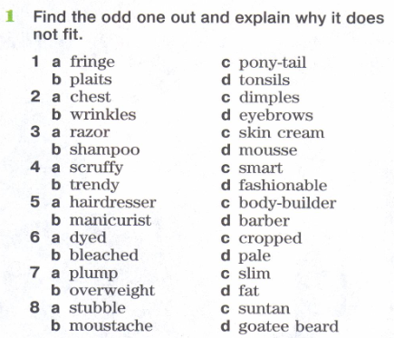

III. Заключительный этап урока

1. Объяснение домашнего задания(3 мин)

Задачи: -подвести итоги работы на уроке;
-помочь учащимся осознать то, чего они достигли, чему научились

Учитель поясняет домашенее задание. Дает чёткие инструкции по его выполнению, дает образец, проверяет понимание домашнего задания учащимися.
Домашнее задание записывается учителем на доске, а учащимися в - дневнике.

Teacher: Good job! Now it's time to assign you your homework. As the theme we've been covering is coming to an end, it's important to sum it up by making an oral report. This time you are to make a report on a famous person you like. In your report you should talk about his looks and character, and, of course, tell some facts about his or her life. You'll be given a pattern, try to follow it. Is everything clear?
Students: Yes
Teacher: Good, then.

2. Подведение итогов работы на уроке (2 мин)

Учитель систематизирует усвоенные знания, просит учащихся рассказать, что они делали на уроке, что узнали нового, что больше всего понравилось на уроке, что было интересно. Учитель оценивает работу учащихся, подчеркивает положительные моменты и недостатки, выставляет отметки и благодарит всех за работу на уроке.

Teacher: So, let's review the whole lesson.
(....)
On the whole, you all did a good job today. But some students have worked much better. It is much appreciated.
So that's it for today. Thank you for your work, class. I will see you next time. Have a good day!

